Rouyn-Noranda, 1er mai 2026

COMMUNIQUÉ DE PRESSE — POUR DIFFUSION IMMÉDIATE

L’INFINI — Création artistique 2026 de Lynn Vaillancourt
Dis-moi, petit grain de sable… Où finit l’INFINI ? … Et où ça commence ?
Il n’y a pas d’avant ni d’après, tout simplement la suite.

Dans le cadre de son 56e anniversaire, l’école de danse PRELV Inc., sous la direction de la chorégraphe et fondatrice, Lynn Vaillancourt, vous invite à venir apprécier sa 62e création artistique. L’œuvre sera présentée au Théâtre du Cuivre le vendredi 15 mai 2026 à 19 h.
C’est à travers une quinzaine de numéros allant du ballet au jazz en passant par le contemporain que la chorégraphe donne vie aux différentes réflexions des penseurs qu’elle a lus, et qui ont inspiré son travail.

Chorégraphe, metteure en scène, conceptrice des décors et des costumes, Madame Vaillancourt et ses élèves invitent toute la population à venir apprécier cette création.
De plus, à la suite du grand succès de l’an dernier visant à démocratiser la danse et à la rendre accessible à tous et à toutes, parents et ami·e·s de ses élèves sont à nouveau invités à s’intégrer à l’une des chorégraphies.

Reconnue par ses pairs et différentes instances culturelles (récipiendaire de la Médaille du lieutenant-gouverneur général, lauréate du prix de la ministre de la Culture, des Communications et de la Condition féminine, Madame Christine Saint-Pierre, du prix de la culture de la ville de Rouyn-Noranda pour la persévérance, entre autres) Lynn Vaillancourt a su, à travers plus de 55 ans de création continue, développer une démarche artistique où les rapports sociaux entre humains sont observés, décortiqués, étudiés, pour leur donner vie à travers le mouvement.

Une magnifique soirée vous attend le vendredi 15 mai prochain, au Théâtre du Cuivre, à 19 h. Les billets sont en vente pour seulement 35,00 $ et sont disponibles auprès des danseuses, en ligne et au Théâtre du Cuivre.

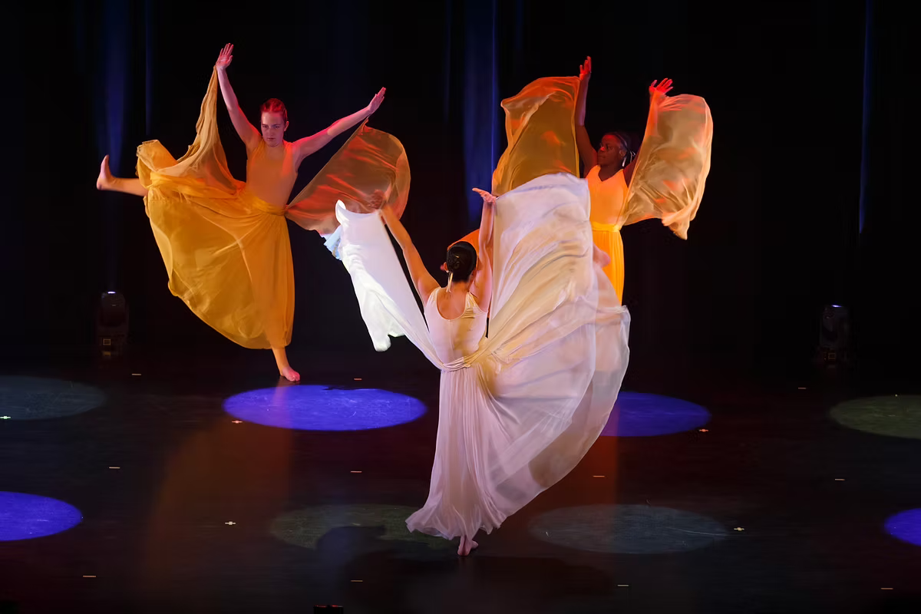

Pour informations supplémentaires, images et entrevues : https://danseprelv.wixsite.com/danseprelv/spectacle
Ou contacter : Lynn Vaillancourt (819) 797-2552 ou Béatriz Mediavilla (819) 648-2328

